|  |  |  |  |  |  |  |
| --- | --- | --- | --- | --- | --- | --- |
| 출번  3 | 분반 | 학번 | 이름 | 과제 | 제출일 | 연락처 |
| 01 | 2012181032 | 이후림 | 기말_기획서 | 171219 | 010-8900-8818 |



COUNTERFLOW 기획서

기말기획서 스테이지, 스토리 설정 중심



**-목차-**

Chapter 1. 게임 컨셉 4

Chapter 2. 기획 컨셉 5

1. 중간과제 원본 5

2. 집필 방향(추가) 5

Chapter 3. 게임 소개 6

1. 세계관 원본(추가) 6

1.1. 세계관 - 천계와 심연 6

1.2. 세계관 - 경계의 탑 7

1.3. 세계관 - 천사, 순환의 표식 8

1.4. 세계관 - 금기, 천계의 순환 9

2. 시놉시스 원본 9

3. 스테이지 소개 원본(추가) 10

4. 게임 플레이 원본(추가) 12

4.1. 게임진행 12

4.2. 스토리 분기 원본(추가) 13

4.3. 카메라 영역 원본(추가) 14

4.4. 캐릭터 능력치 원본 16

4.5. 아이템 분류 원본 16

4.6. 재화(에테르) 16

4.7. 전투 시스템 원본 17

5. 특징 원본 18

5.1. 잠식시스템 18

5.2. 폭주 시스템 18

Chapter 4. 스테이지 설정문서 19

1. 전체 구조 설정(추가) 19

1.1. 방의 구조 설정 원본(수정) 19

1.2. 스테이지의 구조 설정 원본(수정) 19

1.3. 계층의 구조 설정 원본(수정) 19

2. 세부 디자인 및 컨셉 설정(추가) 20

2.1. 계층별 컨셉 및 디자인 20

2.2. 심연 컨셉 및 디자인 20

2.3. 탑 하층부 컨셉 및 디자인 20

2.4. 탑 중심부 컨셉 및 디자인 20

2.5. 탑 상층부 컨셉 및 디자인 20

2.6. 히든 스테이지 컨셉 및 디자인 20

3. 스테이지별 구성 및 특징 21

3.1. 1Stage 구성 및 특징 21

3.2. 2Stage 구성 및 특징 21

3.3. Boss Stage 구성 및 특징 21

4. 방 특성에 따른 컨셉 특징 22

4.1. 하수인방 특징 22

4.2. 보스룸 특징 22

4.3. 특수한방(미정) 22

Chapter 5. 캐릭터 및 스토리 설정 23

1. 캐릭터 설정(추가) 23

1.1. 메인 캐릭터 설정 23

1.2. 주요 NPC설정 24

1.3. 스토리 설정(추가) 25

1.4. 심연 스토리 설정 25

1.5. 탑 하층부 스토리 설정 25

1.6. 탑 중심부 스토리 설정 25

1.7. 탑 상층부 스토리 설정 25

1.8. 히든 스테이지 스토리 설정 25

Chapter 6. 차후 작성할 계획 26

Chapter 7. 코멘트 27

Chapter 8. 후기 28

Chapter 9. 참고문헌 29

1. 게임 컨셉

(원본)

**Counterflow**

“시간은 얼마 남지않았다.”

Counterflow는 빠른 템포의 핵 앤 슬래시 3D 로그라이크 게임입니다.



1. 기획 컨셉
   1. 중간과제 원본

Counterflow는 ‘역류’ 라는 뜻으로 심연으로 떨어진 추방자가 복수를 위해 탑을 거슬러 오르는 모험을 표현하는 제목입니다.

|  |  |
| --- | --- |
| 장르 | 액션, 로그라이크, 핵 앤 슬래시 |
| 플랫폼 | PC |
| 시점 | 쿼터 뷰 |
| 1회차 예상 플레이타임 | 45~60분 |

* 1. 집필 방향(추가)

중간 제안서를 기반으로 전체적인 기획 제안서 포맷을 유지한 채, 스테이지 설정과 스테이지 진행에 따른 스토리를 깊게 다루는 문서입니다.

1. 게임 소개
   1. 세계관 원본(추가)
      1. 세계관 - 천계와 심연

<그림 1: 예시- 천계의 대성당>  
천계: 심연에서 천사라고 불리는 이들이 거주하는 곳. 위계와 규율에 의해 행동하며, 규율을 어긴 자는 천계에서 추방당한다.  
(추가)천계라는 단어는 심연에서 부르는 말로, 정작 천계의 일반인들은 자신들이 사는 곳이 정상적인 세상이며, 심연은 사후에 가는 아랫세계 정도로 인식하고 있다. 따라서 심연에서 천계의 사람을 칭하는 천사라는 단어 또한 알지 못하며, 심연의 존재를 알고 있는 일부 고위천사들은 자신들의 언어로 관리자로 칭하며, 고위천사라는 명칭 또한 심연에서 부르는 단어이다. 밝고 환한 대중적 인식과는 다르게 본 게임에서의 천계의 이미지는 삭막하고, 차가운 분위기를 풍긴다.

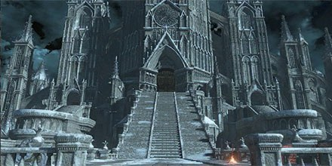

<그림 2: 예시- 심연의 바다>

심연: 빛이 비추지 않는 원념으로 이루어진 얕은 바다. 데몬과 수많은 망령이 존재하며, 천계에서 추방당한 자는 이곳으로 추락한다.

**(추가)**천계의 사람들이 사후세계로 인식하는 경계의 탑 아래의 세계이다. 실제로 죄를 지은 천계인은 죽은 뒤 이곳으로 떨어져 원념이 되며, 심연에서는 끊임없이 경계의 탑을 통해 천계로 올라가려 하고있다.

* + 1. 세계관 - 경계의 탑

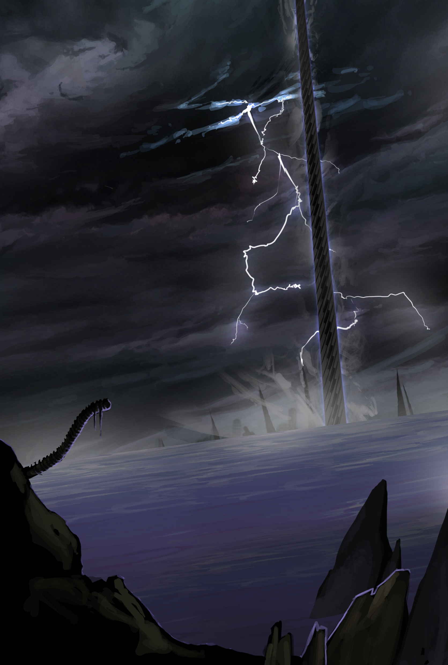

<그림3: 심연에서 바라본 경계의 탑 설정화>

심연과 천계를 잇는 경계의 탑.

하층에는 망령들과 데몬의 하수인들이 자리를 차지하고, 높이 올라가 천계와 가까워질 수록 천사와 고위 천사가 천계와 이어지는 탑을 지키고 있다.

게임 내 전투 스테이지의 무대가 되는 곳이다.

* + 1. 세계관 - 천사, 순환의 표식
       1. 천사: 심연으로부터 경계의 탑과 천계를 지키는 인원 모두를 총칭하는 말. 천계의 생명력의 핵심이 되는 일반 천사와 그들을 지휘하는 고위천사(=관리자), 대천사(=메인터넌스), 천사장으로 이루어져 있다. 규율을 어기거나, 타락한 천사는 추방되어 심연으로 떨어진다.
       2. (추가)대천사(=메인터넌스): 천계의 핵심 전력이 되는 고위 관리자, 천계에서는 메인터넌스로 불리며 항상 7명이 유지되도록 하고 있다. 천계의 관리자들을 통솔하는 역할을 하며, 각자 부여 받은 명칭이 존재한다. 게임의 주인공이 속한 등급이며 명칭은 ’라파엘’.
       3. (추가)천사장(=미카엘): 메인터넌스 중 가장 강력한 힘을 가진 자는 ‘미카엘’이라는 명칭을 받으며 최고관리자가 된다. 미카엘은 모든 권한을 가지며 메인터넌스와 의논해 추방을 결정짓는다. 금기에 접근이 가능하지만 발설하는 것은 일절 금지하며, 금기가 일부 누설될 경우 규율을 어긴 죄로 타 메인터넌스에게 추방당하게 된다.
       4. 순환의 표식: 천계의 고위천사 이상의 천사에게 부여되는 표식, 심연에 빠져도 잠식당해 망령이 되지 않도록 하는 표식이라고 알려져 있다. 표식을 받게 되면 천계의 에너지가 소모되지 않고 순환하여 오래 지닐수록 강한 힘을 얻게 된다. 하지만 너무 오래 지니게 되면 폭주하여 타락하게 되는데, 이것은 이미 타락해 추방된 천사와 천사장만이 알게 되는 천계의 금기이다.



* + - 1. 타락: 천계의 금기. 고위천사만이 타락하며, 본인이 타락하기 전까지는 존재조차 알지 못한다. 고위천사는 타락하면 대천사에게 추방당해 데몬의 일원이 된다. 폭주한 표식의 힘이 강할수록 강력한 데몬이 되지만, 금방 수명이 다한다. 타락한 천사장은 데몬의 우두머리가 되며, 수명을 이어받게 된다.
    1. 세계관 - 금기, 천계의 순환

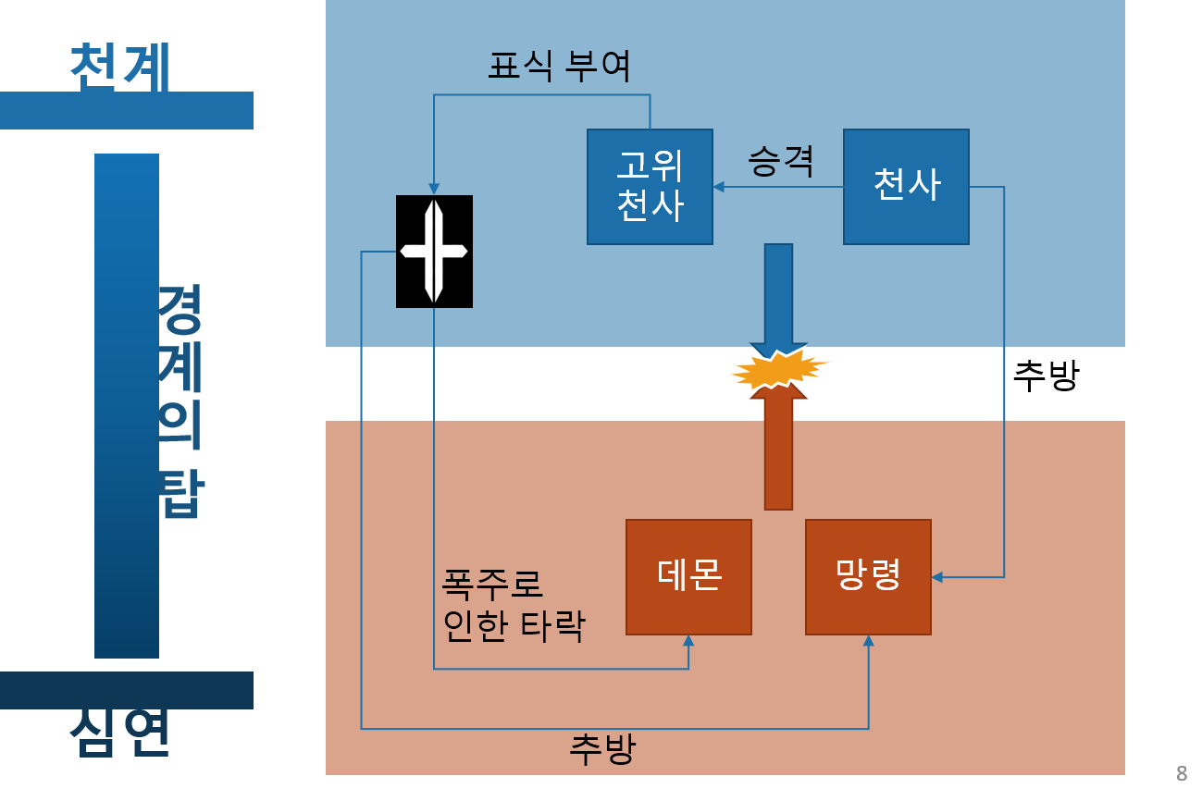

<그림4: 천계의 순환 요약도>

**(추가)**죄를 지은 천사는 죽어서 심연으로 떨어져 원념이 되고, 원념이 모이면 망령이 되어 물리적인 힘을 가지게 된다. 고위천사(=관리자)로 승격된 천사는 표식을 부여 받게 되며 경계의 탑, 심연의 존재에 대해 상세하게 교육받으며 경계의 탑을 수호하거나 천계를 관리하는 역할을 수행한다. 표식이 폭주하여 타락하게 되면 비밀리에 추방되어 데몬이나 망령이 된다. 이들은 잠식되기 전까진 천계의 진실을 알고 있으나 금방 이성을 잃고 복수심만 남게 되기 때문에 항상 경계의 탑 중심부에서 고위천사와 대치하게 된다.

* 1. 시놉시스 원본

(수정)대천사의 일원인 주인공은 천계 내부의 지속적인 타락과 관련된 정보를 탐색하다 수상함을 가져 천계의 규율을 어기고 순환의 표식과 관련된 금기에 접근하게 된다. 하지만 금기에 접근한 사실이 밝혀져 천사장 미카엘에 의해 순환의 표식이 훼손된 채 심연으로 추방되고 만다. 심연에 빠져 분노하는 그의 앞에 나타난 데몬은 자신이 타락한 천사장임을 밝히고 금기로 여겨졌던 순환의 표식에 대한 진실을 알려주며, 천계의 구원과 복수를 위해 힘을 주는 대가로 천사장의 표식을 파괴할 것을 명한다. 천계의 구원을 위해서 천사장의 표식을 파괴해야 한다. 표식이 훼손된 채 심연에 떨어진 추방자는 잠식되어 망령이 되기까지 시간이 얼마 남지 않았다. 그렇게 경계의 탑을 오르기 시작한 추방자의 운명은…?

* 1. 스테이지 소개 원본(추가)

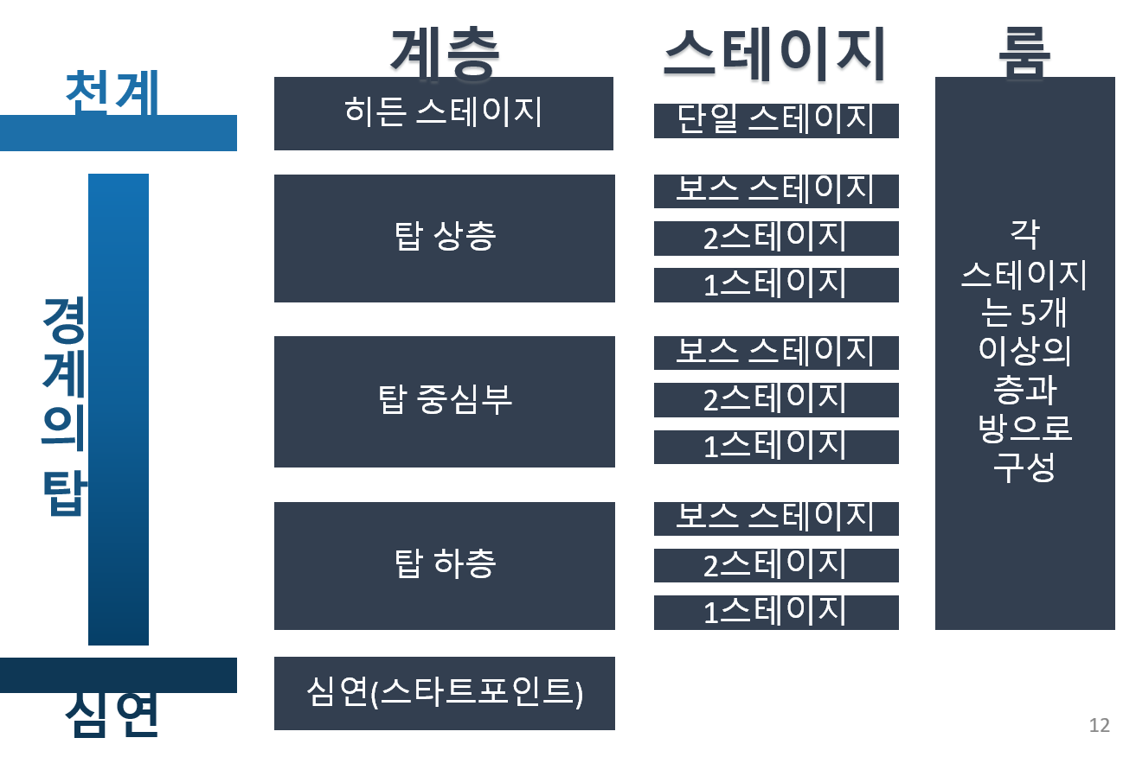

**<그림5: 스테이지 구조>**

**(추가)**경계의 탑을 배경으로 심연부터 히든 스테이지까지 크게 5개의 계층으로 나눌 수 있다. 심연(스타트포인트)와 특정 조건을 만족해 진행할 수 있는 히든 스테이지를 제외한 메인 계층은 주요 게임 진행이 되는 구역이고, 각 계층이 3개의 스테이지로 구성되는 구조를 가지고 있다. 각 스테이지에 대한 상세한 설정은 뒤의 스테이지 상세설정 챕터에서 소개하기로 한다.

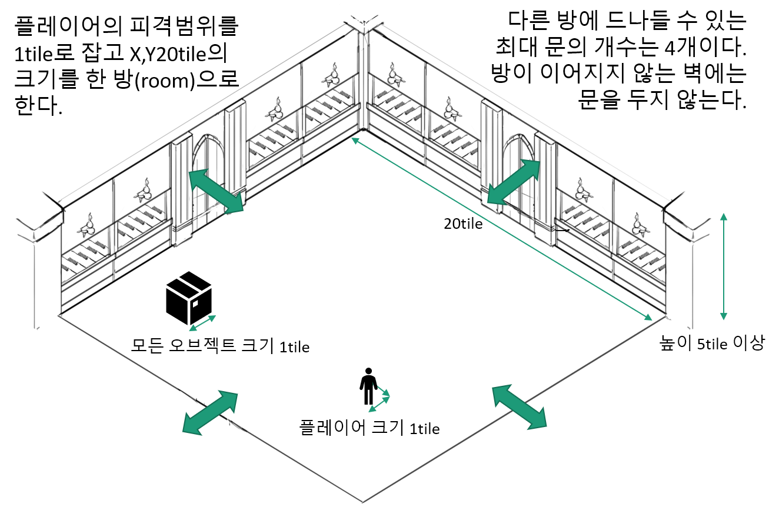

**<그림6: 방의 구조>**

(추가)1tile의 단위는 1.5m로 설정하고, 스테이지를 구성하는 방들은 20tile의 정사각형 구조로 되어 있으며, 방을 잇는 문으로 구성된다. 방의 디자인 또한 구역의 컨셉에 따라 디자인이 변화하게 되며, 구역별 상세설정은 뒤의 스테이지 상세설정 챕터에서 소개하기로 한다.

* 1. 게임 플레이 원본(추가)
     1. 게임진행

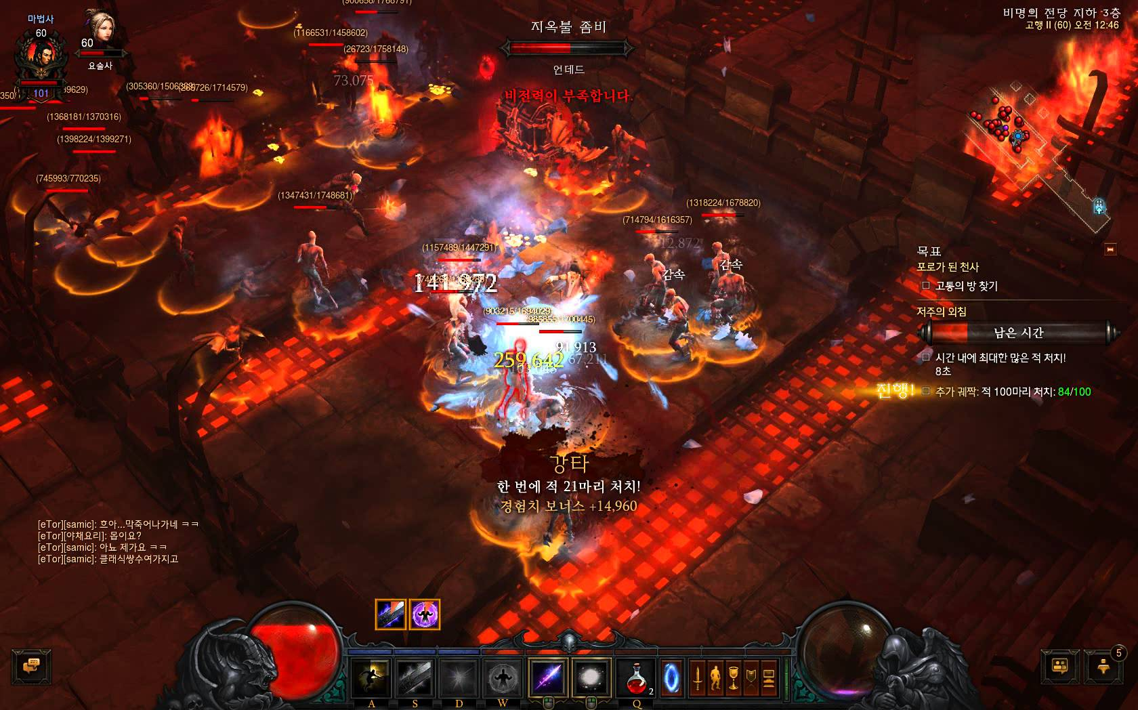

<그림7: 대표적인 쿼터 뷰 핵 앤 슬래시 게임 ‘디아블로 3’스크린샷>

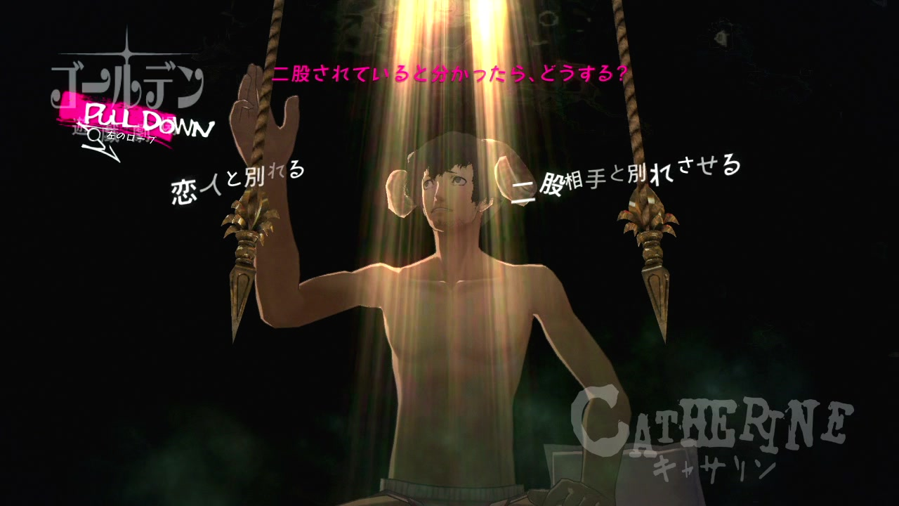

<그림8: 플레이어의 선택에 따라 스토리 분기가 갈리는 게임 ‘캐서린’ 스크린샷>

* 쿼터 뷰 시점으로 진행되고 기본적으로 검을 사용한 빠른 근접 액션이 주가 되지만 특정 아이템을 획득하면 원거리공격 등의 색다른 방식으로 진행이 될 수 있다.
* 스토리 분기가 존재해 플레이어의 행동에 따라 달라지는 다양한 엔딩이 존재 한다.
* 던전을 탐색하고 아이템을 획득하며, 사망 시 모든 재화와 능력치가 초기화 되어 다시 시작하는 로그라이크 스타일로 진행된다.
* 아이템 배열과 방의 배열 또한 모두 랜덤으로 배치되며, 보스의 종류도 항상 달라져 매번 다른 방식의 진행을 하게 된다.
  + 1. 스토리 분기 원본(추가)

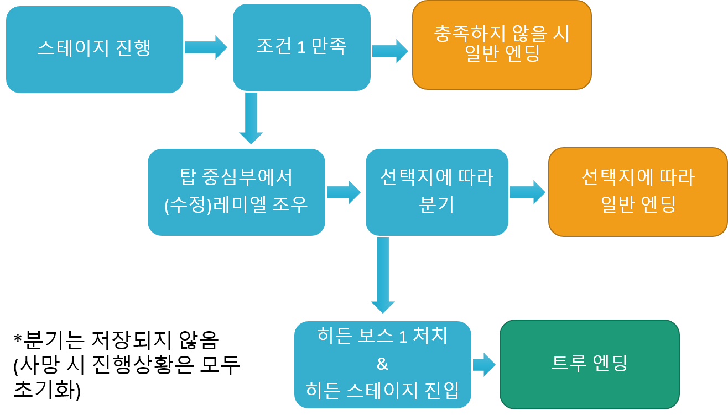

<그림9: 스토리 분기 요약 설정도>

**(추가)**분기에 따른 스토리는 뒤의 스토리 설정 챕터에서 소개한다.

* + 1. 카메라 영역 원본(추가)

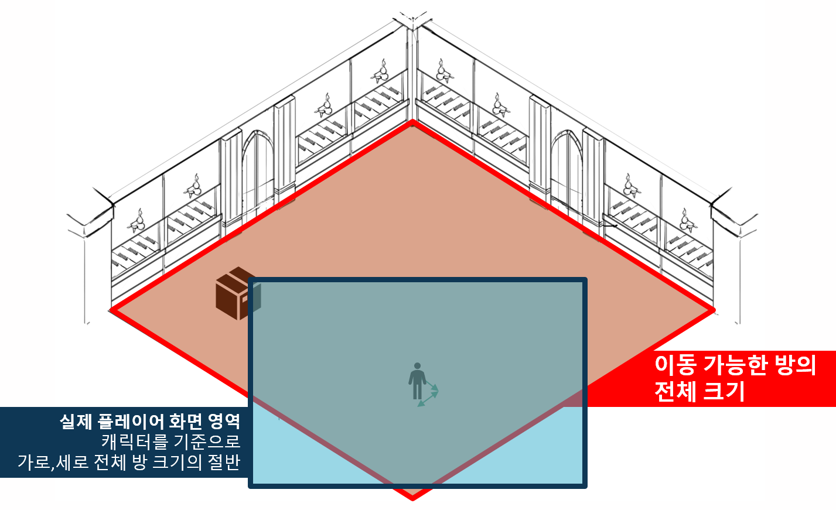

<그림10: 캐릭터가 맵의 중앙에 멈춰있을 때 카메라 영역>

**(추가)**

<그림11: 캐릭터가 맵의 가장자리에 위치할 때 카메라 영역>

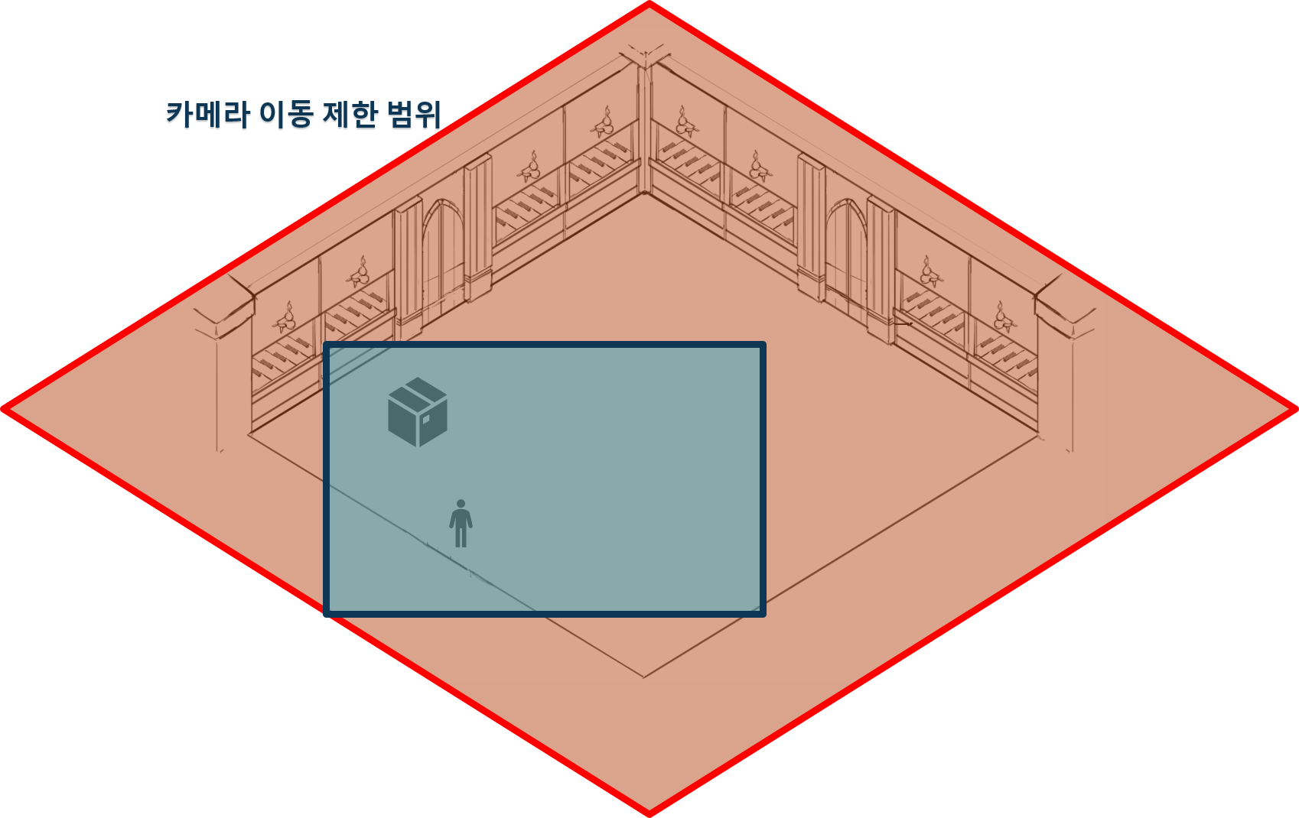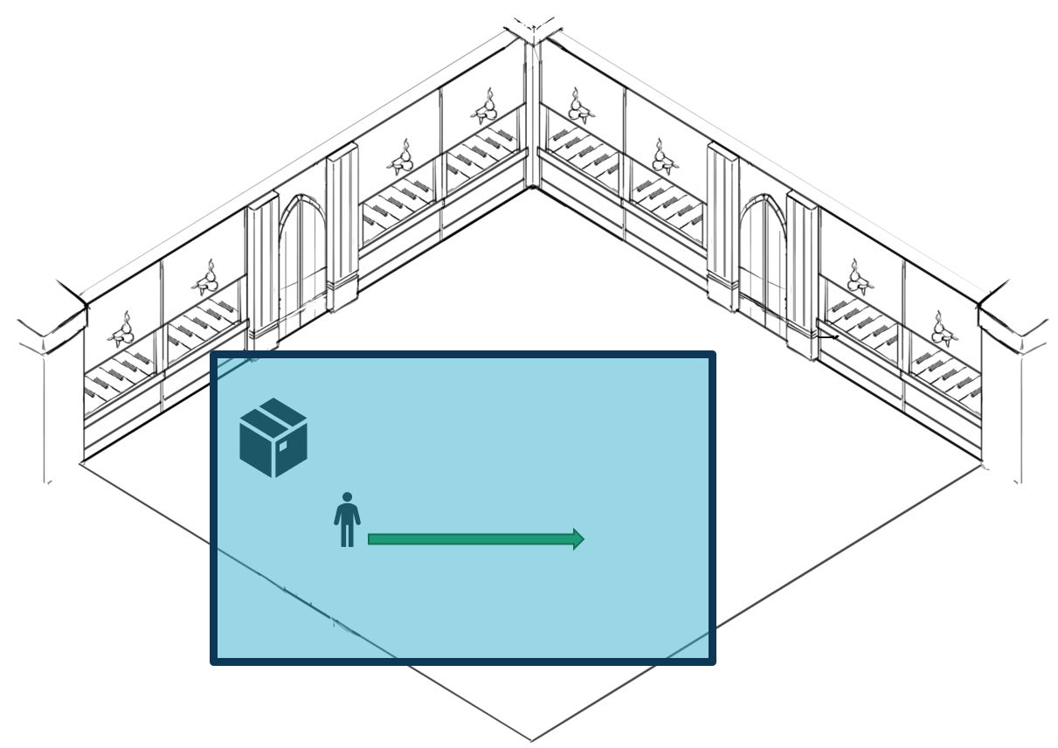

<그림12: 캐릭터가 이동하는 방향에 따른 카메라 영역>

|  |  |
| --- | --- |
| 캐릭터가 맵의 중앙에 위치할 때 | 캐릭터를 기준으로 가로, 세로 영역을 전체 방 크기의 절반으로 잡는다. |
| 캐릭터가 맵의 가장자리에 위치할 때 | 카메라가 맵의 밖으로 과하게 벗어나지 않도록 맵의 영역이 항상 2/3 이상 보이게 위치시킨다. |
| 캐릭터가 맵을 이동하고 있을 때 | 캐릭터가 이동하는 방향으로 카메라를 캐릭터 기준 2/3영역만큼 더 보이게 위치 시킨다. |

* + 1. 캐릭터 능력치 원본

|  |  |  |  |
| --- | --- | --- | --- |
| 능력치 | 초기값 | 상한값 | 비고 |
| HP | 6 | 12 | 피격 시 1 감소 |
| 에너지 | 1 | 99 | 폭발 공격 사용 시 1 감소 |
| 공격력 | 3 | 99 | 공격력만큼 적 체력 감소 |
| 공격속도 | 10 | 30 | 초당 (x)/10회 기본공격 |
| 이동속도 | 3 | 10 | 초당 (x)tile만큼 이동 |
| 사거리 | 1 | 10 | 1tile만큼 기본공격 사거리 증가 |
| 잠식게이지 최대치 | 300 | 600 | 0에서 시작해서 초당 1 증가, 최대치가 되면 사망 |

* + 1. 아이템 분류 원본

아이템: 캐릭터가 강해질 수 있는 주요 오브젝트. 스테이지 보스를 처치하거나 상자 오브젝트를 열었을 때 아이템이 1개씩 출현한다. 획득하면 아이템 고유의 효과를 얻게 된다.

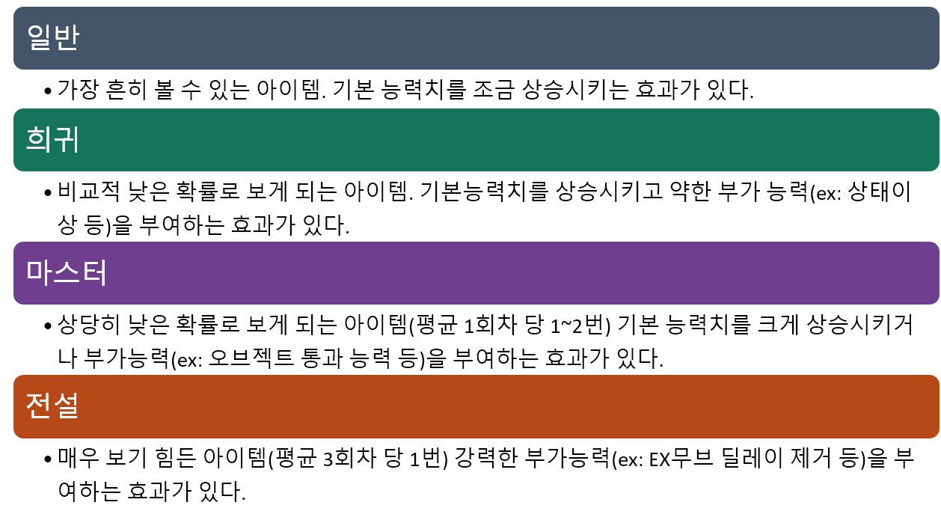

* + 1. 재화(에테르)
* 망령과 천사의 정신 유지에 필요한 에테르는 데몬의 수명을 조금씩 증가시켜 준다. 때문에 에테르는 데몬들과의 주요 거래수단으로 사용된다.
* 적을 처치하면 일정 확률로 에테르를 수집할 수 있다.
* 스테이지마다 데몬의 하수인과 에테르를 교환 할 수 있는 1개의 방이 존재한다.
* 하수인에게 에테르를 바쳐 아이템을 거래하거나 능력치를 상승 시킬 수 있다.
* 하수인이 거래하는 목록은 항상 바뀐다.
  + 1. 전투 시스템 원본

전투는 실시간 전투로 진행하며 빠른 전투 템포를 연출하기 위해 기본공격과 스매시 공격의 조합을 사용하고, 특정 상황에 유용한 에너지를 사용하는 폭발 공격과, 아이템을 통해 얻을 수 있는 액티브 스킬, 위기 상황을 탈출하는 EX무브로 구성되어 있다.

|  |  |  |
| --- | --- | --- |
| 공격 분류 | 기능 | 비고 |
| 기본공격 | 4연타의 콤보로 구성되어 있고 적에게 경직효과를 준다. | 4콤보를 1세트로, 1세트의 모션이 끝나면 약간의 딜레이 적용. |
| 스매시 공격 | 기본 공격 중 사용하면 다음 기본공격 타이밍에 사용되며, 적을 약간 밀어낸다. | 사용 시 기본공격의 콤보가 중단되어 모션이 종료됨. |
| 폭발 공격 | 캐릭터 기준 (X)타일만큼 피해를 입히며 밀어내는 공격. | 사용 시 에너지를 1소모하고 닫힌 문을 열거나 오브젝트를 파괴할 수 있다. |
| 액티브 스킬 | 아이템으로 얻을 수 있고 1개만 장착 가능하다. 각기 다른 효과를 가진다. | 사용 시 각각 다른 일정 시간의 딜레이가 존재한다. |
| EX무브 | 캐릭터가 보는 방향으로 4tile을 질주하고 반대로 돈다. 공격판정과 짧은 무적시간이 존재한다. | 사용 시 딜레이가 존재하고 아이템 획득으로 강화가 가능하다. |

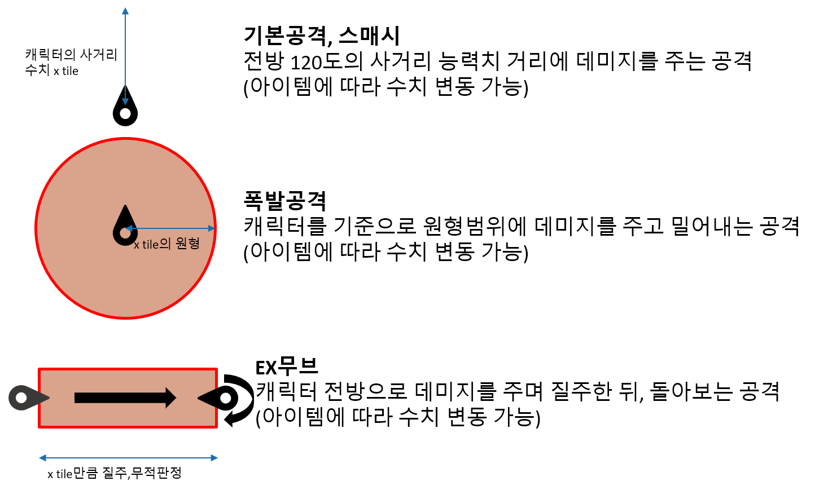

<그림: 공격분류 상세>

* 1. 특징 원본
     1. 잠식시스템

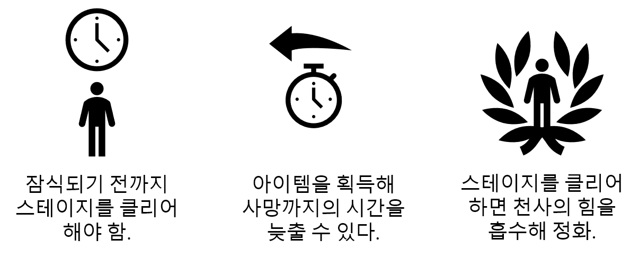

<그림: 잠식 시스템 요약>

* 플레이어는 잠식을 막는 표식이 없어서 지속적으로 심연에 잠식되는 설정을 갖는다.
* 게임 시작 이후 잠식 게이지가 0에서 초당 1씩 증가하며, 수치가 최대치가 되면 사망한다.
* 스테이지를 클리어 하면 정화로 인해 수치가 초기화 되고 다음 스테이지 진입까지 감소하지 않는다.
* 아이템을 획득해 최대 수치를 높일 수 있다.
  + 1. 폭주 시스템

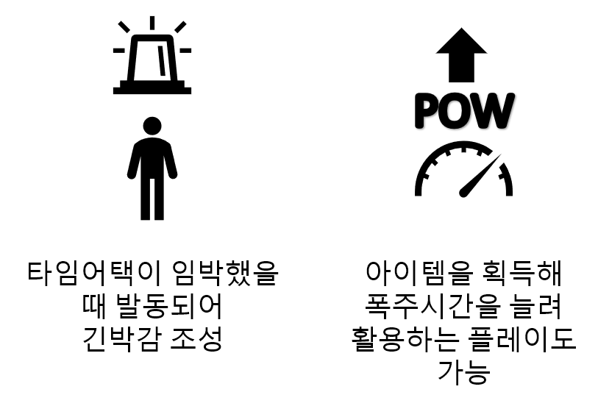

<그림: 폭주 시스템 요약>

* 잠식이 지속되어 일정 수치까지 도달하면 폭주 상태가 된다.
* 폭주하게 되면 기본 능력치가 상승하여 빠른 클리어를 돕는다.
* 아이템을 획득해 폭주까지 도달하는 수치를 앞당길 수 있다.

1. 스테이지 설정문서
   1. 전체 구조 설정(추가)
      1. 방의 구조 설정 원본(추가)



* 1tile = 1.5m로 정의한다.
* 기본 이동속도 기준으로 벽을 따라 맵 끝에서 끝으로 이동할 경우 6.6초 소요.
* 방 안에는 최대 10마리의 몬스터가 존재할 수 있다.
* 모든 오브젝트의 크기는 가로, 세로 1tile로 고정한다.
* 방의 모든 객체의 배치는 1tile을 기준으로 배치. (20x20의 격자형 랜덤배치 권장)
* 벽의 높이는 5tile이상으로 설정. 카메라가 어떠한 경우에도 벽 뒤를 비추어서는 안됨.
* 시점기준 앞쪽 모서리의 벽은 이동을 제한하지만 보이지 않는 벽으로 설정. (실제 캐릭터의 시점에서는 사방이 막힌 방.)
* 벽을 크게 5개의 판넬로 나누어 판넬에 텍스쳐를 넣어 패턴형식으로 디자인 한다.
* 가운데 판넬은 만약 옆방과 이어져 있을 경우 문 모델링을 끼워 넣는다.
* 방의 종류는 일반, 하수인의 방, 보스룸 등으로 나뉜다.
* 일반방의 전투는 평균적으로 20초 이내에 종료될 수 있도록 조절한다.
  + 1. 스테이지의 구조 설정 원본(추가)

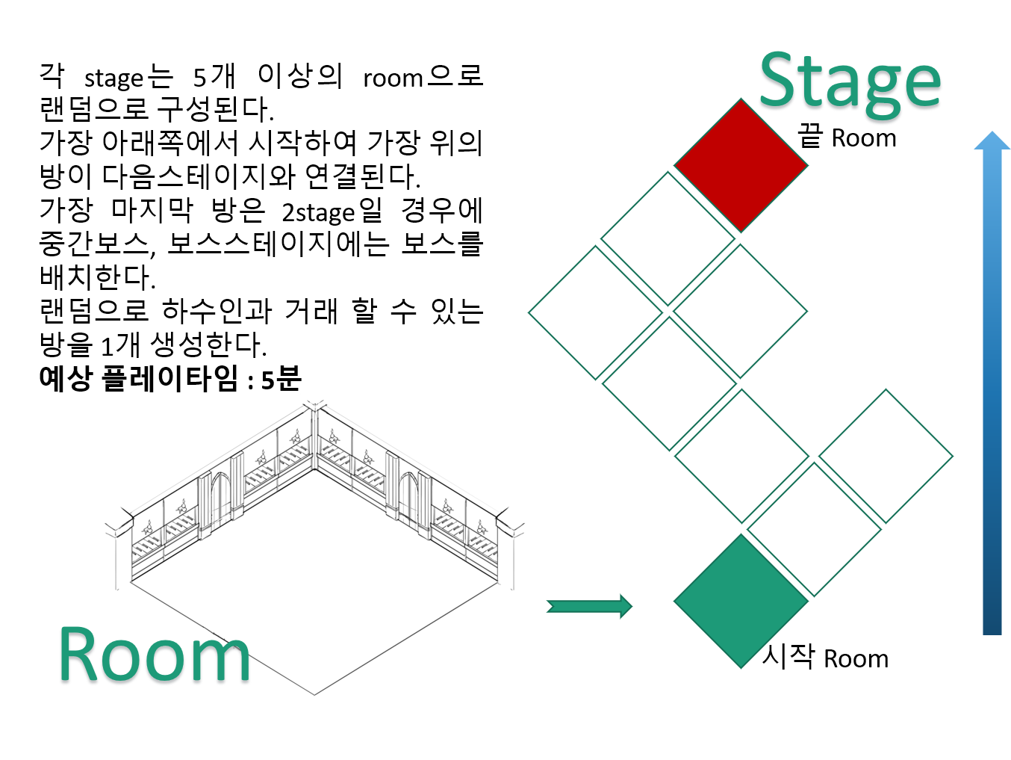

<그림: 스테이지 설정 요약도(예시)>

* 스테이지는 최소 5개이상의 방으로 랜덤 구성된다.
* 시작방의 위치는 항상 전체 스테이지의 최하단에, 보스룸의 위치는 항상 스테이지의 최상단에 위치할 수 있도록 구성한다.
* 스테이지당 하수인의 방, 보스룸은 각각 1개씩 배치되어야 한다.
* 하수인의 방과 보스룸은 이어지지 않도록 배치한다.
* 계층이 높아져서 난이도가 높아질수록 최대 14개의 방을 랜덤 구성한다.
* 스테이지 클리어 시간은 평균 4~7분 사이에 종료될 수 있도록 조절한다.
* 이어진 방은 서로 문으로 연결시킨다.
  + 1. 계층의 구조 설정 원본(수정)

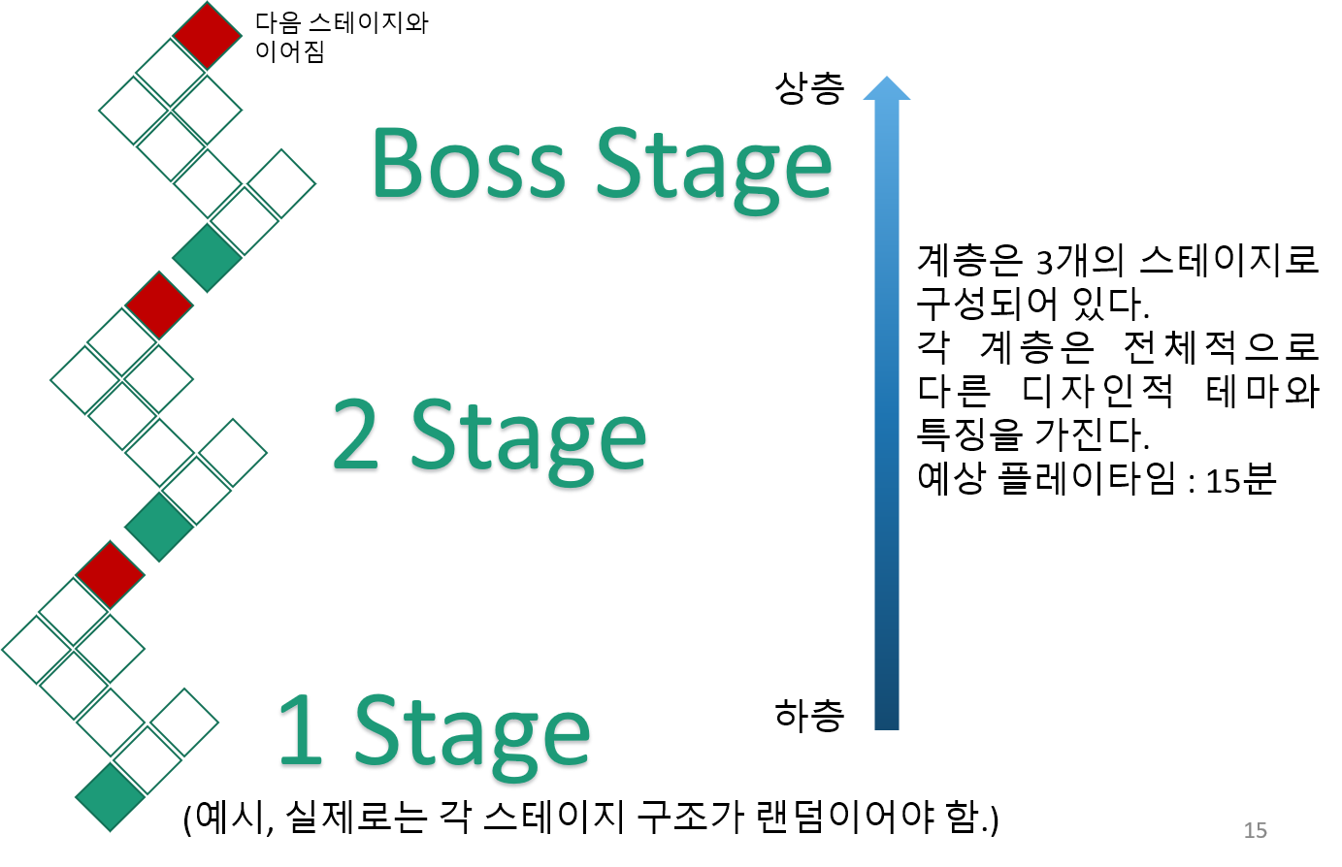

<그림: 계층 설정 요약도(예시)>

* 각 계층은 3개의 스테이지로 구성된다.
* 각 계층은 다른 디자인적 테마와 특징을 가지며, 계층의 특성은 방의 디자인으로 표현한다.
* 보스룸은 다음 스테이지의 시작방과 이어지며, 12스테이지의 보스룸은
  1. 세부 디자인 및 컨셉 설정(추가)
     1. 계층별 컨셉 및 디자인
     2. 심연 컨셉 및 디자인
     3. 탑 하층부 컨셉 및 디자인
     4. 탑 중심부 컨셉 및 디자인
     5. 탑 상층부 컨셉 및 디자인
     6. 히든 스테이지 컨셉 및 디자인
  2. 스테이지별 구성 및 특징
     1. 1Stage 구성 및 특징
     2. 2Stage 구성 및 특징
     3. Boss Stage 구성 및 특징
  3. 방 특성에 따른 컨셉 특징
     1. 하수인방 특징
     2. 보스룸 특징
     3. 특수한방(미정)

1. 캐릭터 및 스토리 설정
   1. 캐릭터 설정(추가)
      1. 메인 캐릭터 설정
      2. 주요 NPC설정
      3. 스토리 설정(추가)
      4. 심연 스토리 설정
      5. 탑 하층부 스토리 설정
      6. 탑 중심부 스토리 설정
      7. 탑 상층부 스토리 설정
      8. 히든 스테이지 스토리 설정
2. 차후 작성할 계획
3. 코멘트
4. 후기
5. 참고문헌